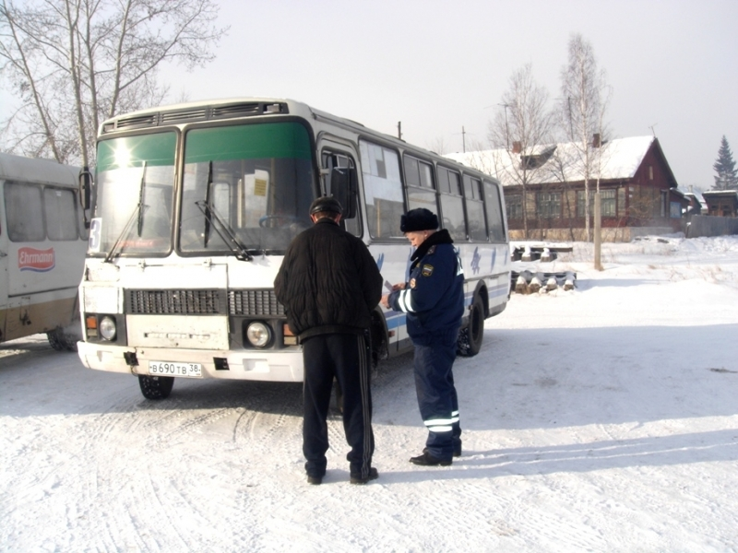

В период с 4 по 10 февраля 2019 года сотрудниками ГИБДД по Венгеровскому району проводилось оперативно-профилактическое мероприятие «Турист».

В период проведения операции сотрудниками ГИБДД выявлено около 5 нарушений ПДД со стороны водителей автобусов и пассажиров.  Основные нарушения, как и прежде, остались, управление транспортом с техническими неисправностями, это неисправные световые приборы, установка газового оборудования, не зарегистрированного в установленном порядке, разная резина и т.д. И перевозка пассажиров без использования ремней безопасности. За данное нарушение к ответственности привлекались и пассажиры.

Были выявлены также нарушения режима труда и отдыха водителей, выезд на полосу встречного движения, управление без документов.

Уважаемые водители пассажирского транспорта! В начале нового учебного года, подобные мероприятия будут продолжены. Проверки коснутся и водителей, занятых на организованной перевозке групп детей (школьных автобусов). Убедительная просьба, привести в соответствие техническую документацию, транспортное средство и приборы контроля режима труда и отдыха.

ОГИБДД